FORMULIR PERMOHONAN
PENGGANTIAN APD

Tanggal : 19 February 2021

Saya yang bertanda tangan dibawah ini:

Nama : Andri Trieka
No. Karyawan : 13040

Memohon penggantian alat pelindung diri berikut:

Nama APD : Cover all ( L )
No. Aset (jika ada) : -
Alasan penggantian : Normal / Hilang / Rusak
Catatan : Jumlah yang di pesan 2 pcs

Note:
- Jika APD hilang, maka pekerja diwajibkan mengganti sebesar 50% dari harga pembelian, dan form diketahui oleh pihak HRD.
- Jika APD rusak sebelum masa penggantian, maka pekerja wajib menandatangani kolom komitmen dibawah, dan form diketahui oleh pihak HRD.

Diketahui oleh,

(__________________)

Disetujui oleh,

(Juli Purwanto)

Dilaporkan oleh,
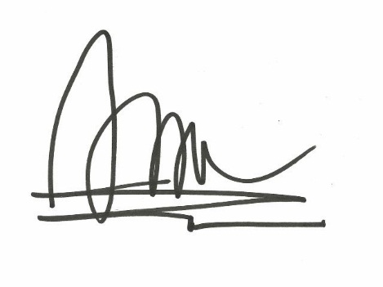
(Andri Trieka)

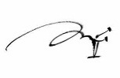
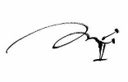

Komitmen:

Dengan ini saya menyatakan bahwa saya lalai dalam menjaga dan merawat alat pelindung diri yang diberikan oleh perusahaan, dan saya berkomitmen untuk lebih aktif menjaga setiap barang yang diberikan oleh perusahaan.

(______________________)

